Leitfrage 1: Wie können Photonen detektiert werden?
Detektoren
Aufgabe 1: Ergänze die Tabelle zu den Detektoren mithilfe des Videos und der Schneelawinen-Analogie.
Lawinen-Diode | Schneelawine
Ladungen auf hohem elektrischem Potential | Ansammlung von Schnee auf Hügel
 | Schneemasse wird durch kleine mechanische Störung in Bewegung versetzt
Freigesetzte Elektronen setzen wiederum Elektronen frei
 | spontaner, kleinerer Schneeabgang

Aufgabe 2: Formuliere mittels des Videos eine Erklärung, wieso Detektoren auch klicken, obwohl gar keine Photonen aufgenommen werden.

Merksatz
In Detektoren wird ein __________________ von Elektronen ausgelöst, wenn ein _______________ aufgenommen wird. Diesen __________ kann man messen. Allerdings klickt ein Detektor teilweise auch, wenn keine Photonen vorhanden sind. Diese Klicks nennt man _________________________.

Leitfrage 2: Wie können Photonen erzeugt und nachgewiesen werden?
Parametrische Fluoreszenz
Aufgabe 1: Lies selbstständig den Text zur Funktionsweise des speziellen Kristalls und der parametrischen Fluoreszenz. Formuliere die wichtigsten Punkte zu der Methode und halte sie stichpunktartig fest. Beschrifte die Bauteile in der Skizze.
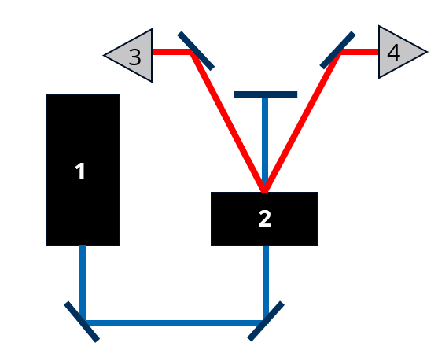

Koinzidenzmethode
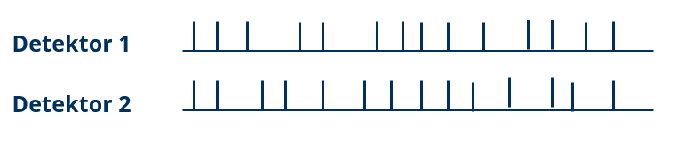
Aufgabe 1: Dargestellt sind die Messungen von zwei Detektoren, eine sogenannte Koinzidenzmessung. Untersuche die beiden Messungen auf Gemeinsamkeiten und Unterschiede.

Aufgabe 2: Schlussfolgere, wie diese Methode dir helfen kann, mit einzelnen Photonen zu experimentieren.
Koinzidenzmethode
Jeder senkrechte Strich auf dem Zettel entspricht einem _________ des jeweiligen Detektors. Dabei sind die einzelnen Klicks der Detektoren ________ verteilt. Allerdings liegen teilweise auch Striche direkt _________________. Das heißt, dass hier beide Detektoren _______________ geklickt haben. Dieses gleichzeitige Klicken nennt man „Koinzidenz“. Eine Koinzidenz weist also zwei gleichzeitige Photonen nach, welche zum Beispiel mittels _______________________________ erzeugt wurden. Deshalb wird diese Methode Koinzidenzmethode genannt. Mithilfe dieser lassen sich ____________________________ der Detektoren herausfiltern. Man sagt, Photonen werden aus dem Laserlicht herauspräpariert.

Schlussfolgerung
Photonen sind Energieportionen, die mithilfe von ______________________________erzeugt und mit der ________________________ nachgewiesen werden können.

Leitfrage 3: Was kann man beobachten, wenn man optische Experimente mit Photonen durchführt?
Strahlteiler
Aufgabe 1: Führe den Versuch mit klassischem Licht am Strahlteiler durch und zeichne in die Skizze den Strahlengang ein. Vervollständige den Lückentext.
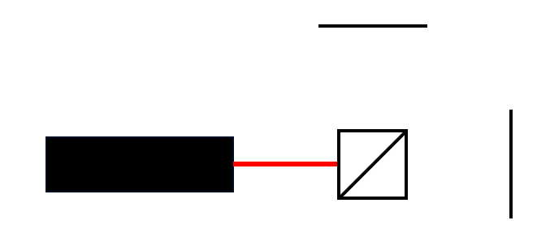
Strahlteiler bestehen aus zwei ______________ und teilen das einfallende Licht in einen ____________ Anteil und einen ________________ Anteil, hier im Verhältnis 50/50.

